МАУ "РЕДАКЦИЯ ГАЗЕТЫ "ВЕСТИ"

Дороги, тротуары и мосты
27.10.2023
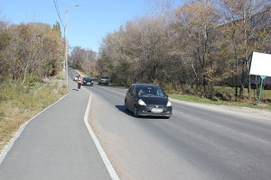Завершается сезон дорожного строительства. В этом году он выдался непростым – свои коррективы не раз вносила стихия, и помимо плановых ремонтов приходилось заниматься аварийными и восстановительными работами.
Специалисты отдела строительства управления жилищно-коммунального комплекса администрации ПГО совместно с представителями стройконтроля и подрядчиками принимают последние в этом сезоне работы по асфальтированию дорог и улиц, обустройству тротуаров.
Как рассказал сотрудник отдела Андрей Птицын, завершается приемка проезжей части и тротуара на улице Партизанской, автомобильной дороги на улицах Деповской и Локомотивной, где работал подрядчик ООО «Карьер — ДВ».
Все объекты сфотографированы, измерены, сделаны и сданы в лабораторию контрольные вырубки асфальта. На очереди другие дороги нашего округа, где велся ремонт.
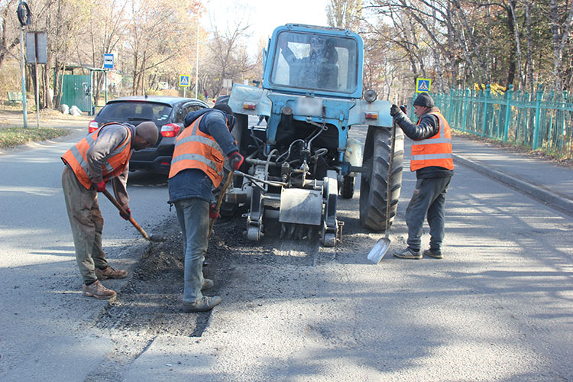Напомним, в нынешнем году в рамках подпрограммы «Дорожная деятельность ПГО» муниципальной программы «Дорожная деятельность и благоустройство Партизанского городского округа» на 2022-2026 годы освоено около 70 миллионов рублей из краевого и двух миллионов из местного бюджетов.
Дополнительные средства были выделены губернатором Приморья Олегом Кожемяко на асфальтирование проезда к автостанции и сооружение тротуара с леерным ограждением, а также на укладку асфальта на улице Кирова в Авангарде, строительство тротуара на улице 50 лет ВЛКСМ по обеим ее сторонам.
Помимо этого, заасфальтированы в микрорайоне ЦОФ переулок Промышленный — от пересечения с улицей Обогатительной до детского сада, в Углекаменске — участок улицы Калинина от перекрестка с улицей Трудовой до дома №33-а, с обустройством тротуара до Калинина, 70. Также капитально отремонтирован в этом году мост через реку Постышевку.
В рамках муниципальной программы «Формирование современной городской среды Партизанского городского округа» компания «Нарек» провела первый этап благоустройства центральной площади с сооружением тротуара вдоль домов №24 и 24-а по улице Ленинской и асфальтированием автомобильного проезда и парковки.
Дожди и паводки в этом году не раз заставили строителей заниматься не только плановыми ремонтами, но и аварийными – восстанавливать поврежденные стихией мосты: на улице Фабричной, 24-метровый мост на пути в Наречное, на улицах Уральской и Герцена в Партизанске и еще четыре в Авангарде.
Помимо этого, были перенесены несколько имеющихся и оборудованы новые пешеходные переходы, еще один убрали в районе снесенного аварийного здания на Партизанской, 79.
В планах у администрации округа на 2024 год — одиннадцать дорожных объектов, где проведут реконструкцию и сплошное асфальтирование. В этом списке — Сливовая, Марата, Покровская и другие улицы, а также проектирование работ на Московской, где планируются укладка асфальта и строительство тротуара в 2025 году.
Если в ближайшее время краевой и местные бюджеты будут откорректированы в сторону увеличения затрат на дорожные работы, то список пополнится новыми объектами.
Антон СУХАРЬ
https://partizansk-vesti.ru/blagoustrojstvo-2/dorogi-trotuary-i-mosty/

